
Materia: Computación.
Grupo: Quinto año.
HAGAMOS UNA HISTORIETA II.
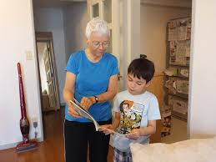
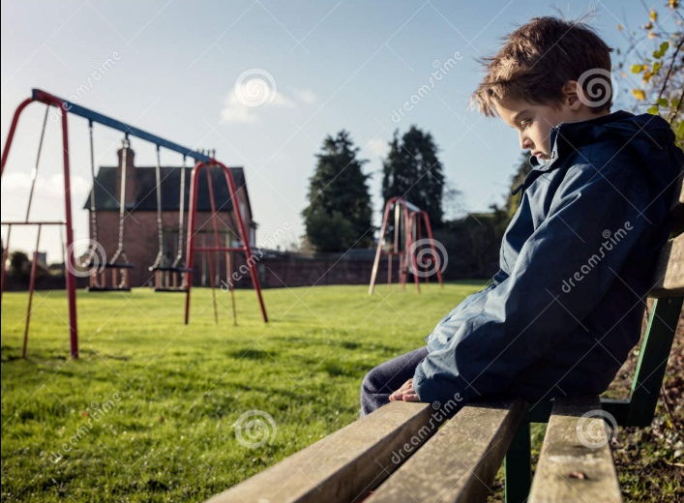
Continuando con la actividad pasada haremos la continuación de la historieta con por lo menos dos páginas. En la historieta se tendrán que integrar las situaciones que se presentan a continuación para darle fin a la historia.



Si ya habías terminado tu historieta anterior no hay problema, comienza una nueva. Usa tu imaginación y se creativo, recuerda que la historieta tiene que ser dibujada por ti con una duración de dos páginas con varios cuadros.

